P r e s s e i n f o r m a t i o n
Metsä Wood startet Testbetrieb

Neues Kerto LVL-Werk in Äänekoski erreicht weiteren Meilenstein

Metsä Wood reagiert auf die wachsende Nachfrage nach nachhaltigen Holzwerkstoffen mit dem Bau eines neuen Kerto LVL-Werks in Äänekoski (Finnland). Das Projekt erreicht planmäßig einen wichtigen Meilenstein: Im Oktober beginnen die ersten Testläufe, die Aufnahme der Produktion ist gemäß Zeitplan für Ende 2026 vorgesehen. Mit dieser Großinvestition und einem zusätzlichen Forschungs- und Entwicklungslabor stärkt Metsä Wood seine Innovationskraft und setzt ein deutliches Zeichen für die Zukunft des europäischen Holzbaus.

Das neue Kerto LVL-Werk von Metsä Wood in Äänekoski steht kurz vor einem entscheidenden Meilenstein: Im Oktober beginnen die Testläufe auf der ersten Produktionslinie. Parallel dazu starten die Installationsarbeiten für die zweite Produktionslinie und die Trocknungsanlage. Damit setzt das Projekt seinen ambitionierten Zeitplan konsequent fort. „Das Ziel ist es, gegen Ende des Winters mit umfassenden Probebetrieben zu beginnen, sodass das Werk wie geplant Ende 2026 den Betrieb aufnehmen kann“, erklärt Projektleiter Eero Lampola. Ein besonderes Augenmerk liegt dabei auf der Arbeitssicherheit: Trotz der parallelen Arbeiten von Bau- und Montageteams ist die Unfallzahl dank eines konsequenten Fokus auf Arbeitssicherheit außergewöhnlich niedrig geblieben. Durch umfassende präventive Maßnahmen wurden potenzielle Risiken frühzeitig erkannt und unmittelbar behoben.

Starkes Signal für die europäische Baubranche

Gerade in einem herausfordernden Marktumfeld setzt Metsä Wood mit dem Projekt ein klares Zeichen. Die vergangenen Jahre waren von einer deutlichen Zurückhaltung im europäischen Bauwesen geprägt, insbesondere im Wohnungsbau. Diese Entwicklung hat auch den Holzbau beeinflusst. Dennoch bleibt die Marktperspektive für Kerto LVL und andere innovative Holzwerkstoffe langfristig positiv. „Die allgemeine Unsicherheit hemmt zwar weiterhin Investitionen, dennoch wächst die Beliebtheit des Holzbaus weltweit. Zusätzlich sorgen strengere europäische Vorschriften, die den Holzbau begünstigen, für eine steigende Nachfrage“, sagt Ulla Kivistö, Vice President Sales für Kerto LVL in Zentraleuropa. Sie ergänzt: „In den letzten Monaten gab es Anzeichen dafür, dass sich der Baubranche in Europa langsam zu erholen beginnt.“

Innovationsstandort mit Forschungs- und Entwicklungslabor

Die Hauptmärkte für Kerto LVL liegen in Europa, doch auch Nordamerika und Australien werden beliefert. Trotz der wirtschaftlichen Lage in Europa laufen die LVL-Werke von Metsä Wood rund um die Uhr. „Der Markt wächst, und die zusätzliche Kapazität in Äänekoski wird benötigt“, so Kivistö. Konsequenterweise entsteht auf dem Gelände parallel zur Fabrik daher ein hochmodernes Forschungs- und Entwicklungslabor für furnierbasierte Holzprodukte. Damit investiert Metsä Wood gezielt in die Weiterentwicklung von Kerto LVL und anderen zukunftsweisenden Holzwerkstoffen.

Kerto LVL – Nachhaltiger Hochleistungswerkstoff für die Zukunft des Bauens

Kerto LVL ist ein innovatives Holzprodukt, das aus miteinander verleimten, drei Millimeter dünnen Schichten besteht. Es überzeugt durch eine Kombination aus hoher Festigkeit, Formstabilität und Vielseitigkeit im Einsatz – von tragenden Konstruktionen im Hochbau bis hin zu industriellen Anwendungen. Mit einer Investitionssumme von rund 300 Millionen Euro ist das neue Werk, das auf einer Gesamtfläche von 50.000 Quadratmetern und mit einer Produktionsfläche von 45.000 Quadratmetern entsteht, die größte Einzelinvestitionen von Metsä Wood. Nach Fertigstellung werden rund 150 Arbeitsplätze geschaffen. Die jährliche Produktionskapazität liegt planmäßig bei 160.000 Kubikmetern Furnierschichtholz.

ca. 3.600 Zeichen

Bilder und Bildunterschriften

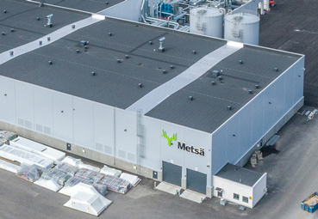
[25-05 Testläufe]
Das neue Kerto LVL-Werk von Metsä Wood in Äänekoski steht kurz vor den ersten Testläufen.
Foto: Metsä Wood

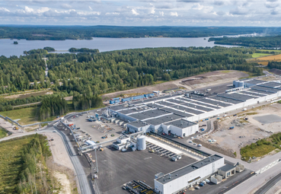
[25-05 Werk]
Mit dem neuen Werk in Äänekoski setzt Metsä Wood auch in einem schwierigen Marktumfeld ein klares Signal und stärkt die Zukunft des Holzbaus mit Kerto LVL.
Foto: Metsä Wood

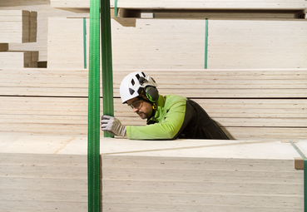
[25-05 Kerto LVL]
Das im finnischen Äänekoski produzierte Furnierschichtholz Kerto LVL trägt zur Weiterentwicklung der europäischen Bauwirtschaft bei.
Foto: Metsä Wood / Lina Jelanski

Über Metsä Wood:
www.metsagroup.com/metsawood
Zu den Produkten von Metsä Wood, der Holzproduktsparte von Metsä Group, gehören Kerto® LVL, Sperrholz aus Birke und Fichte sowie veredeltes Schnittholz. Die aus nordischem Holz hergestellten Produkte speichern Kohlenstoff und spielen somit eine wichtige Rolle bei der Bekämpfung des Klimawandels. Das Unternehmen fördert eine Kultur der Vielfalt, Gleichberechtigung und Integration.
2024 erzielte Metsä Wood einen Umsatz in Höhe von 0,6 Milliarden Euro und beschäftigten circa 1.700 Mitarbeiterinnen und Mitarbeiter. Die Muttergesellschaft von Metsä Group, die Metsäliitto Cooperative, befindet sich im Besitz von mehr als 90.000 finnischen Forstbesitzern. Der Gesamtumsatz von Metsä Group betrug 5,7 Milliarden Euro.

Kontakt für Presserückfragen
Kommunikation2B
Mareike Wand-Quassowski
Telefon: 0231 / 330 49 323
m.quassowski@kommunikation2b.de
www.kommunikation2b.de

Bei Veröffentlichung von Bild- oder Textmaterial freuen wir uns über die Zusendung eines Belegexemplars.

